Gminny Ośrodek Kultury, Promocji i Rekreacji w Warlubiu pod patronatem Wójta Gminy ogłasza konkurs na Pisankę Wielkanocną 2018.

**I Cele konkursu:**

* przybliżenie i zainteresowanie dzieci, młodzieży i dorosłych tradycjami związanymi ze Świętami Wielkanocnymi;
* zapoznanie z tradycją ludową Kociewia oraz innych regionów kraju;
* 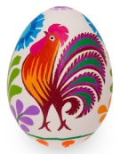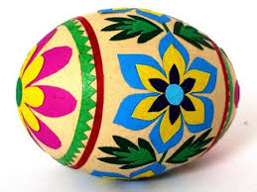rozwijanie i kształtowanie wyobraźni plastycznej;
* prezentacja talentów plastycznych

**II Warunki uczestnictwa:**

1. Aby wziąć udział w konkursie, należy dostarczyć wykonaną osobiście pisankę **do 19 marca br. (poniedziałek) – do siedziby GOKPiR ul. Bąkowska 12 w godz. 8.00 do 16.00**
2. W konkursie mogą wziąć udział uczniowie szkół oraz dorośli mieszkańcy **Gminy Warlubie**.
3. Uczestnik zgłasza do konkursu **jedną** samodzielnie wykonaną pracę.
4. Pisankę należy opatrzyć metryczką zawierającą następujące dane:

Imię i nazwisko, kategoria wiekowa i dokładny adres zamieszkania oraz nr telefonu kontaktowego.

1. Pisanki nie zgłoszone lub nie dostarczone w wymaganym terminie nie będą brały udziału w konkursie.
2. Wystawiana w konkursie pisanka może być wykonana w dowolny sposób i mieć dowolną wielkość, jednak **nie** **może być surowym jajem.**

**III Ocena konkursowa**

1. **Kryteria oceny:** nawiązanie do tradycji świątecznej, pomysłowość, staranność i samodzielność wykonania, wrażenie artystyczne, nawiązanie do tradycji naszego regionu.
2. **Prace oceniane będą przez specjalnie powołaną Komisję Konkursową, w czterech kategoriach wiekowych:**
3. Grupa – przedszkolaki + klasa 0
4. 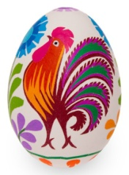Uczniowie szkół podstawowych klasy I – III
5. Uczniowie szkół podstawowych klasy IV – VI
6. Uczniowie pozostałych klas i osoby dorosłe
7. **Trzy najlepsze prace w każdej kategorii zostaną nagrodzone.**
8. Prace niezgodne z regulaminem konkursu nie będą oceniane.
9. Komisja zastrzega sobie prawo niedopuszczenia do konkursu prac o niskim poziomie artystycznym.

**IV Rozstrzygnięcie konkursu**

1. **Rozstrzygnięcie konkursu gminnego i ogłoszenie wyników odbędzie się 22 marca 2018 r. w siedzibie Gminnego Ośrodka Kultury w Warlubiu, ul. Bąkowska 12.**
2. Wyniki konkursu zawierające dane nagrodzonych autorów zostaną podane na stronie internetowej www. Warlubie.pl/Aktualności oraz facebook.com
3. **Wręczenie nagród nastąpi podczas Jarmarku Wielkanocnego w dniu 24 marca 2018 r. około godziny 10:30 na Skwerze Centralnym w Warlubiu**
4. Informacje związane z konkursem można uzyskać pod numerem telefonu: **52 33 26 194**

**Serdecznie zapraszamy do udziału w konkursie.**